

الجمهوريــــــــــة الجزائريــــــــــــة الديمقراطيــــــة الشعبيــــــــة
وزارة التــــضامن و قضايا المرأة

بالتنسيق مع وزارة التربية الوطنية

الأستاذ(ة) : ..............................


السنة الدراسية : 2025 – 2026


بطاقة الحالة الشخصية والمهنية
الحـــالة الشخصيــــة:
الاسم: ......................................... اللقب: .............................................. تاريخ الميلاد: ...................................................
مكان الميلاد: .............................................................................. الولاية: ..........................................................................
الحالة العائلية: ................................. عدد الأولاد: .............................. مهنة الزوج (ة): ........................................ العنوان الشخصي: .........................................................................................................
الهاتف: ....................................................................................
الحــــالة المهنيــــــة:
الإطار: ............................................................................. - لغة التدريس: .....................................................................................
تاريخ أول يوم في التعليم: ...................................................... تاريخ التعيين في المدرسة: .................................................
المؤهــلات العلميـــة والمهنيـــة:
- ................................................................................................. 3- ..................................................................................................
- ................................................................................................. 4- ..................................................................................................
التفتيـــــــش:
تاريخ آخر تفتيش: ..................................................................... نوع الزيارة: ..............................................................................
النقطة التربويــــة: ......................................................... من طرف السيد المفتش: ................................................................
بمدرسة: ............................................................................ مقاطعة ............................................... ولاية: ..................................

الترقيـــــة:
الدرجة الحالية: ........................................................... تاريخ سريانها: ........................................................................................
القسم المسند في السنة المنصرمة: ..............................................................................................................................................
القسم المسند في هذه السنة: ............................................................................................................................................. ............

التوزيـع الزمـني الأسبـوعي
التوقيت |  |  | الأحــد | الاثنين | الثلاثاء | الأربعاء | الخميس
من |  | إلى
الفتـــــــــــــــــــــــــــــرة الصبــــــــــــــــــــــــــــــاحية
الفتـــــــــــــــــــــــــــــرة المســـــــــــــــــــــــــائية

مصادق عليه بتاريخ ............................................................................................
توزيع المواد حسب الحصص والحجم الساعي الأسبوعي:
المـــادة | عدد الحصص | الحجم الساعي الأسبوعي | المـــادة | عدد الحصص | الحجم الساعي الأسبوعي
لغة عربية |  |  | جغرافيا
رياضيات |  |  | تربية مدنية
تربية إسلامية |  |  | تربية فنية
تربية علمية |  |  | تاريخ
المجمـــــــــــــــــــــوع |  |  |   ...............................

قــــــائمة الســـــــور القرآنيــــــــــــــة:

رقم الترتيب | السورة | الصفحة | رقم الترتيب | السورة | الصفحة
01 |  |  | 08
02 |  |  | 09
03 |  |  | 10
04 |  |  | 11
05 |  |  | 12
06 |  |  | 13
07 |  |  | 14

قــــــائمة الأنـــــاشيد والمحفـــــــوظات:
رقم الترتيب | الأنشودة / القصيدة | الصفحة | رقم الترتيب | الأنشودة / القصيدة | الصفحة
01 |  |  | 08
02 |  |  | 09
03 |  |  | 10
04 |  |  | 11
05 |  |  | 12
06 |  |  | 13
07 |  |  | 14

العطــــــــل المدرسيـــــــــــــــة

القرار الوزاري رقم: ........................................................................................... بتاريخ: ..............................................................
للسنة الدراسية ...........20 /........... 20

استراحــة الخريــف: من ......................................................................... إلى ...........................................................................
استراحــة الشتـــاء:من .......................................................................... إلى ...........................................................................
استــراحة الربيـــع:من ......................................................................... إلى .............................................................................

المناسبــات الدينيـة والوطنيــة
رقم | المناسبــة | التـاريــــخ
01
02
03
04
05
06
07
08
09
10

رزنامة الندوات والأيام الدراسية والتربصات
الندوات التربوية:
رقم الترتيب | التاريــخ | الدرس التطبيقي | الأستاذ(ة) المطبّق(ة) | المستوى (القسم) | موضوع النّدوة
01
02
03
04
05
06
07
08
09
10
الأيام الدراسية:
رقم الترتيب | التاريـــــخ | المكــــان | موضوع اليوم الدّراسي
01
02
03
04
05
06
07
08
09
10
التربّصات:
رقم الترتيب | التاريـــــخ | المكــــان | نوع التربّـــــــص
01
02
03
04
05
06
07
08

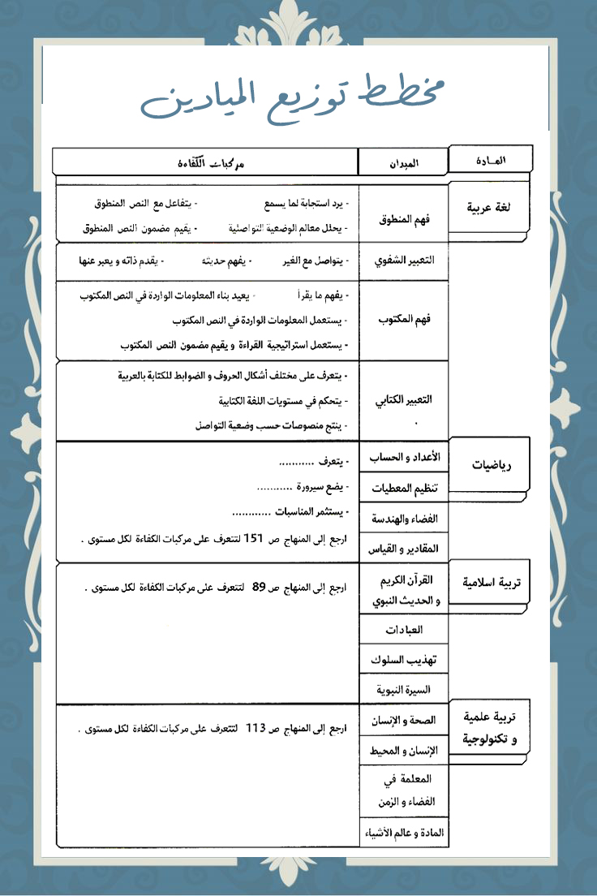
مخطط توزيع الميادين

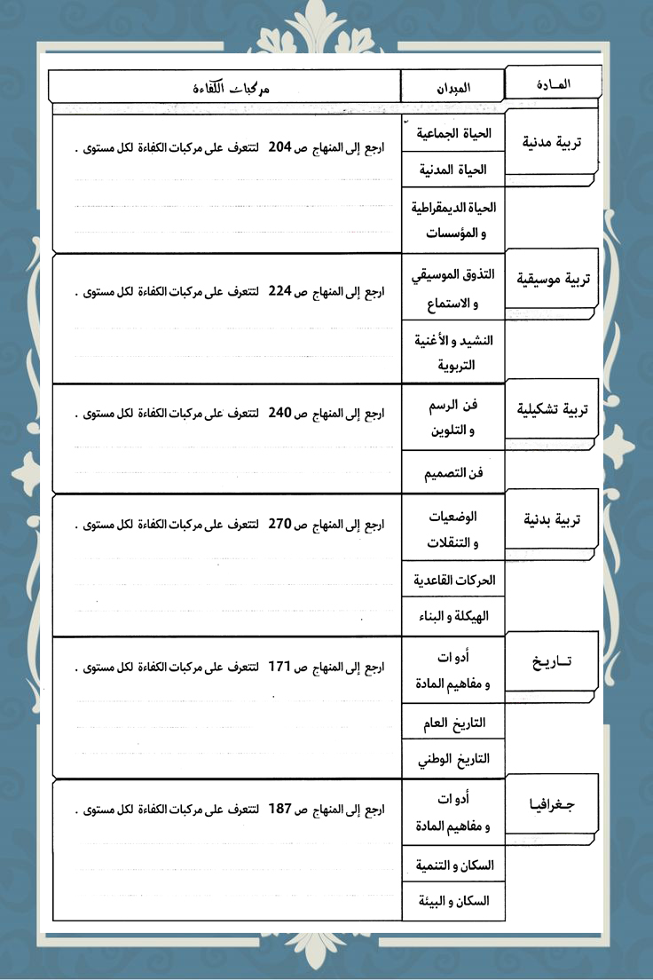


التاريخ: .......................................................................... م الموافق لـ: ........................................................................هـ
الفتـــــــــــــــــــــرة الصّبــــــــــــــــــــــــــــــــاحية
المدة | النشاط | الميدان | المحتوى | مؤشـــرات الكفـــاءة / الهدف التعلمي | م | أ |  |  | رح
استــــــــــــــــــــــــــــــــــــــــــــــــــــــــــــــــــــــــــــــراحة
الفتـــــــــــــــــــــرة المســــــــــــــــــــــــــــــــائية


ملاحظات: ......................................... اطلّع عليه السيد: ..................................................................
التاريخ: .......................................................................... م الموافق لـ: ........................................................................هـ
المدة | النشاط | الميدان | المحتوى | مؤشـــرات الكفـــاءة / الهدف التعلمي | م | أ | رح
.....  ..... | ..............  .............. | ..............  .............. | ..................  ................... | .......................................................................................................  ........................................................................................................
.....  ..... | ..............  .............. | ..............  .............. | ..................  ................... | .......................................................................................................  ........................................................................................................
.....  ..... | ..............  .............. | ..............  .............. | ..................  ................... | .......................................................................................................  ........................................................................................................
.....  ..... | ..............  .............. | ..............  .............. | ..................  ................... | .......................................................................................................  ........................................................................................................
الفتـــــــــــــــــــــرة المســــــــــــــــــــــــــــــــائية
.....  ..... | ..............  .............. | ..............  .............. | ..................  ................... | .......................................................................................................  ........................................................................................................
.....  ..... | ..............  .............. | ..............  .............. | ..................  ................... | .......................................................................................................  ........................................................................................................
.....  ..... | ..............  .............. | ..............  .............. | ..................  ................... | .......................................................................................................  ........................................................................................................
الفتـــــــــــــــــــــرة الصّبــــــــــــــــــــــــــــــــاحية
ملاحظات: ......................................... اطلّع عليه السيد: ..................................................................

التاريخ: .......................................................................... م الموافق لـ: ........................................................................هـ
الفتـــــــــــــــــــــرة الصّبــــــــــــــــــــــــــــــــاحية
المدة | النشاط | الميدان | المحتوي | مؤشـــرات الكفـــاءة / الهدف التعلمي | م | أ | رح
.....  ..... | ..............  .............. | ..............  .............. | ..................  ................... | .......................................................................................................  ........................................................................................................
.....  ..... | ..............  .............. | ..............  .............. | ..................  ................... | .......................................................................................................  ........................................................................................................
 | استــــــــــــــــــــــــــــــــــــــــــــــــــــــــــــــــــــــــــــــراحة
.....  ..... | ..............  .............. | ..............  .............. | ..................  ................... | .......................................................................................................  ........................................................................................................
.....  ..... | ..............  .............. | ..............  .............. | ..................  ................... | .......................................................................................................  ........................................................................................................
الفتـــــــــــــــــــــرة المســــــــــــــــــــــــــــــــائية
.....  ..... | ..............  .............. | ..............  .............. | ..................  ................... | .......................................................................................................  ........................................................................................................
.....  ..... | ..............  .............. | ..............  .............. | ..................  ................... | .......................................................................................................  ........................................................................................................
.....  ..... | ..............  .............. | ..............  .............. | ..................  ................... | .......................................................................................................  ........................................................................................................

ملاحظات: ......................................... اطلّع عليه السيد: ..................................................................
التاريخ: .......................................................................... م الموافق لـ: ........................................................................هـ
الفتـــــــــــــــــــــرة الصّبــــــــــــــــــــــــــــــــاحية
المدة | النشاط | الميدان | المحتوي | مؤشـــرات الكفـــاءة / الهدف التعلمي | م | أ | رح
الفتـــــــــــــــــــــرة المســــــــــــــــــــــــــــــــائية

ملاحظات: ......................................... اطلّع عليه السيد: ..................................................................

التاريخ: ........... ............................................................... م الموافق لـ: ........................................................................هـ
الفتـــــــــــــــــــــرة الصّبــــــــــــــــــــــــــــــــاحية
التوقيت |  |  | النشاط | الميدان | الموضوع | مؤشــــــــــــــرات الكفـــــــــاءة / الهدف التعلمي | رقــــــــم
من |  | إلى |  |  |  |  | المقطع | الحصة
........ |  | ........ | ................................. | .................................... | ...................................  ................................... | ........................................................................................................................................................................................  ........................................................................................................................................................................................ | ......... | .........
........ |  | ........ | ................................. | .................................... | .. ..................................  ................................... | ........................................................................................................................................................................................  ........................................................................................................................................................................................ | ......... | .........
 |  |  | استــــــــــــــــــــــــــــــــــــــــــــــــــــــــــــــــــــــــــــــراحة
........ |  | ........ | ................................. | .................................... | .. ..................................  ................................... | ........................................................................................................................................................................................  ........................................................................................................................................................................................ | ......... | .........
........ |  | ........ | ................................. | .................................... | ..................................  ................................... | ........................................................................................................................................................................................  ........................................................................................................................................................................................ | ......... | .........
الفتـــــــــــــــــــــرة المســــــــــــــــــــــــــــــــائية
........ | ........ |  | ................................. | .................................... | ...................................  ................................... | ........................................................................................................................................................................................  ........................................................................................................................................................................................ | ......... | .........
........ | ........ |  | ................................. | .................................... | .. ..................................  ................................... | ........................................................................................................................................................................................  ........................................................................................................................................................................................ | ......... | .........
........ | ........ |  | ................................. | .................................... | .. ..................................  ................................... | ........................................................................................................................................................................................  ........................................................................................................................................................................................ | ......... | .........
ملاحظات: ................................................................................. اطلّع عليه السيد: ................................................................................
التاريخ: .......................................................................... م الموافق لـ: .......................... ..............................................هـ
الفتـــــــــــــــــــــرة الصّبــــــــــــــــــــــــــــــــاحية
التوقيت |  |  | النشاط | الميدان | الموضوع | مؤشــــــــــــــرات الكفـــــــــاءة / الهدف التعلمي | رقــــــــم
من |  | إلى |  |  |  |  | المقطع | الحصة
........ |  | ........ | ................................. | .................................... | ...................................  ................................... | ........................................................................................................................................................................................  ........................................................................................................................................................................................ | ......... | .........
........ |  | ........ | ................................. | .................................... | .. ..................................  ................................... | ........................................................................................................................................................................................  ........................................................................................................................................................................................ | ......... | .........
........ |  | ........ | ................................. | .................................... | .. ..................................  ................................... | ........................................................................................................................................................................................  ........................................................................................................................................................................................ | ......... | .........
........ |  | ........ | ................................. | .................................... | ..................................  ................................... | ........................................................................................................................................................................................  ........................................................................................................................................................................................ | ......... | .........
الفتـــــــــــــــــــــرة المســــــــــــــــــــــــــــــــائية
........ | ........ |  | ................................. | .................................... | ...................................  ................................... | ........................................................................................................................................................................................  ........................................................................................................................................................................................ | ......... | .........
........ | ........ |  | ................................. | .................................... | .. ..................................  ................................... | ........................................................................................................................................................................................  ........................................................................................................................................................................................ | ......... | .........
....... | ....... |  | ................................. | .................................... | .. ..................................  ................................... | ........................................................................................................................................................................................  ........................................................................................................................................................................................ | ......... | .........
ملاحظات: ................................................................................. اطلّع عليه السيد: ................................................................................
التاريخ: ........... ............................................................... م الموافق لـ: ........................................................................هـ
الفتـــــــــــــــــــــرة الصّبــــــــــــــــــــــــــــــــاحية
التوقيت |  |  | النشاط | الميدان | الموضوع | مؤشــــــــــــــرات الكفـــــــــاءة / الهدف التعلمي | رقــــــــم
من |  | إلى |  |  |  |  | المقطع | الحصة
 |  |  | استــــــــــــــــــــــــــــــــــــــــــــــــــــــــــــــــــــــــــــــراحة
الفتـــــــــــــــــــــرة المســــــــــــــــــــــــــــــــائية
ملاحظات: ................................................................................. اطلّع عليه السيد: ................................................................................
التاريخ: .......................................................................... م الموافق لـ: .......................... ..............................................هـ
الفتـــــــــــــــــــــرة الصّبــــــــــــــــــــــــــــــــاحية
التوقيت |  |  | النشاط | الميدان | الموضوع | مؤشــــــــــــــرات الكفـــــــــاءة / الهدف التعلمي | رقــــــــم
من |  | إلى |  |  |  |  | المقطع | الحصة
الفتـــــــــــــــــــــرة المســــــــــــــــــــــــــــــــائية
ملاحظات: ................................................................................. اطلّع عليه السيد: ................................................................................

